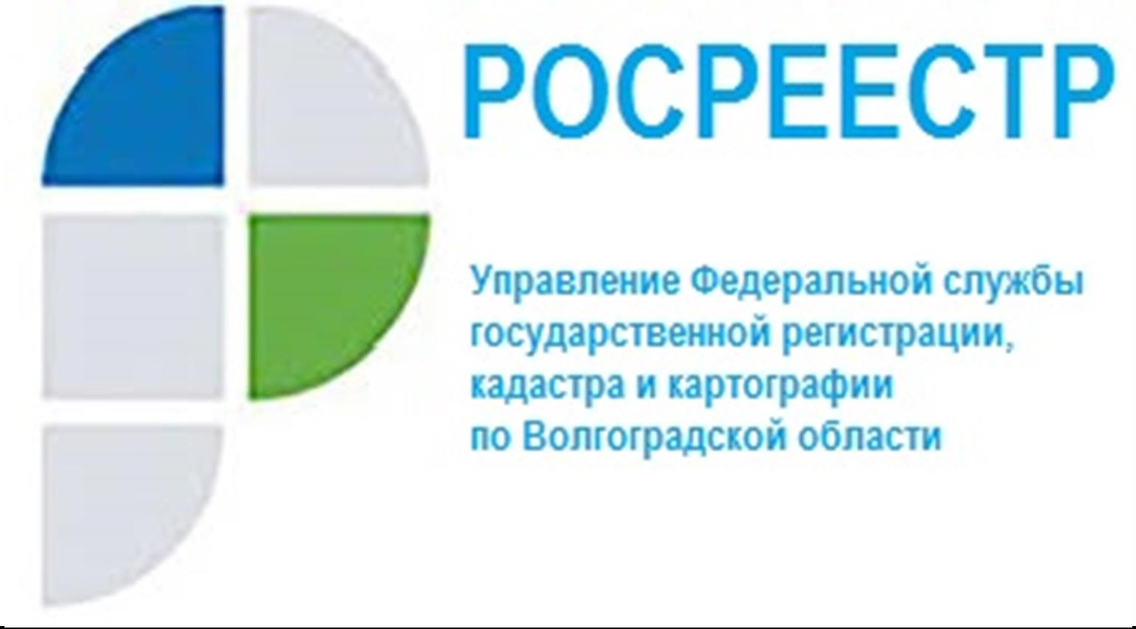

Что делать, если отсутствуют сведения о правообладателе недвижимости в ЕГРН

Отсутствие в Едином государственном реестре недвижимости (далее – ЕГРН) информации о праве собственности существенно ограничивает самих правообладателей в совершении каких-либо действий с недвижимостью. Заместитель руководителя Наталья Шмелева указала, что одной из основных причин отсутствия сведений о правообладателе недвижимости или их неактуальность в ЕГРН является то, что владелец просто не регистрировал право собственности, так как данная процедура носит заявительный характер. Если гражданин не обращался в орган регистрации прав с соответствующим заявлением, то информация о нем не будет внесена в ЕГРН. Проведение процедуры регистрации права собственности необходима после совершения сделки купли-продажи недвижимости, получения объекта недвижимости в дар или по наследству. Похожая ситуация связана с ранее возникшим правом, т.е. правом собственности на недвижимость, которое возникло до 1998 года, когда недвижимое имущество регистрировали другие организации, такие как органы технической инвентаризации и органы местного самоуправления.
Для того, чтобы проверить, содержатся ли сведения о регистрационной записи в ЕГРН, граждане могут воспользоваться Справочной информацией по объектам недвижимости в режиме online на официальном сайте Росреестра. Поиск можно осуществлять по кадастровому номеру, условному номеру или адресу либо запросить необходимую информацию в виде выписок из ЕГРН. Убедившись в отсутствии в ЕГРН сведений о правообладателе недвижимости, можно обратиться в Многофункциональный центр предоставления государственных и муниципальных услуг (МФЦ) для подачи заявления о государственной регистрации прав собственности на недвижимое имущество с предоставлением необходимых правоустанавливающих документов. Сделать это можно и в электронной форме на сайте Росреестра при наличии электронной подписи и подтвержденной учетной записи на портале Государственных услуг.

С уважением,
Балановский Ян Олегович,
Пресс-секретарь Управления Росреестра по Волгоградской области
Mob: +7(937) 531-22-98
E-mail: pressa@voru.ru

